VABILO
RAK DOJKE - Problem sodobnega življenja
PREDAVANJE IN DELAVNICA Z VIŠJO MEDICINSKO SESTRO OLGO NEZMAN

17. JUNIJ 2021 OB 10.00 URI
SOCIO VGC, Gosposka ulica 3, Celje
Rak dojke je eden najpogostejših rakov pri ženskah, ki se zaradi sodobnega načina življenja širi v vse več predelov sveta. Vsako leto za njim zboli vse več žensk. Razlog za to je predvsem slaba osveščenost žensk, zaradi česar pride več kot polovica žensk prvič k zdravniku že v fazi napredovanja bolezni.
Pomembno je, da to bolezen poznamo in se zavedamo možnosti zgodnjega odkrivanja in pravilnega zdravljenja.
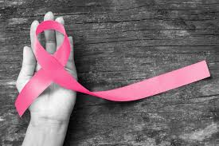
Družili se bomo ob pogovoru in predavanju, sledil pa bo tudi praktičen prikaz in učenje samopregledovanja dojk na učnem modelu.
Srečanje bo izvedlo Društvo za boj proti raku regije Celje, ki ga sofinancira MOC, v sodelovanju s SOCIO Večgeneracijskim centrom.
OBVEZNE PRIJAVE NA info@socio-rcmd.si ali telefonsko številko 051 222 966.
*Aktivnost je brezplačna.

